2022年湖南省工程系列
高级工程师远程面试答辩操作指南

一、在线面试所需要的必备条件：
1.电脑：建议准备一台装有Win7/Win10系统的笔记本电脑或者台式电脑，电脑需配备有摄像头和麦克风（外接亦可），浏览器需使用Google Chrome最新版本。
2.电脑要求能连接到互联网，为了保障答辩时画面流畅，建议最低带宽要求：不低于10M。
3.为保障声音和画面质量，请在安静的环境下进行答辩。二、设备调试（模拟答辩）
1.为了让各位参评人员熟悉在线答辩的流程，同时测试自备电脑和相关环境是否符合在线面试系统的要求，请参评人员按照操作手册提前调试设备，省工程经济系列职改办为本次面试答辩的参评人员提供了模拟答辩。
2.模拟答辩的时间段和次数：12月1日9:00-17:00，参评人员可以根据自己的时间在准备好以上必备条件后的在规定的时间段登录来参与模拟答辩，每位参评人员仅有两次模拟答辩的机会。
3.模拟答辩流程：
①打开Chrome浏览器->输入答辩分组（详见通知附件1）分配的答辩室在线面试系统登录网址到浏览器地址栏（一定要按分组表分配的在线面试系统登录网址登录，否则无法进入答辩室）->点击弹窗的“允许”使用摄像头和麦克风(如误点了“禁止”，需要去Chrome浏览器“设置”里“重置并清理”恢复默认值后并退出浏览器重新登录)->
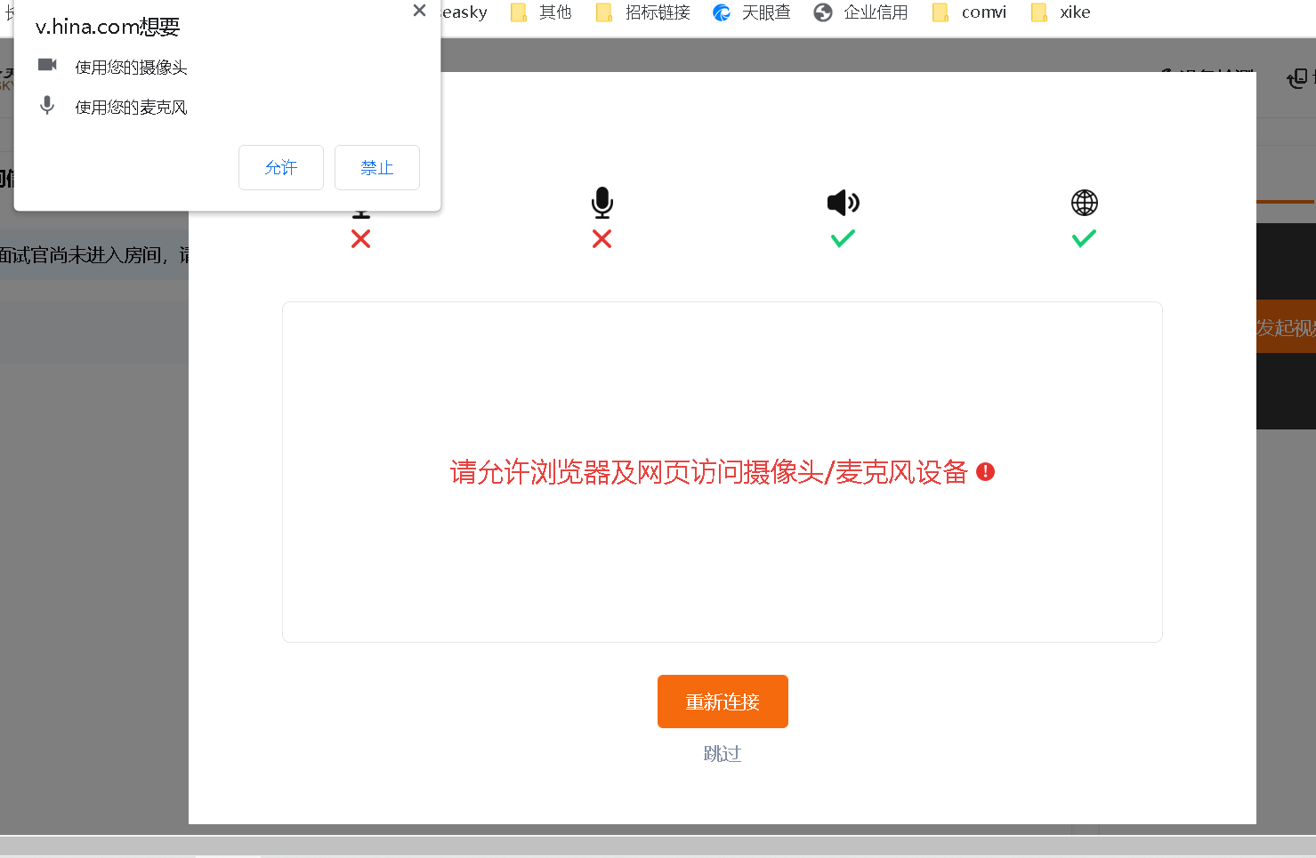

②摄像头和麦克风检测完成->点击“可以看到”
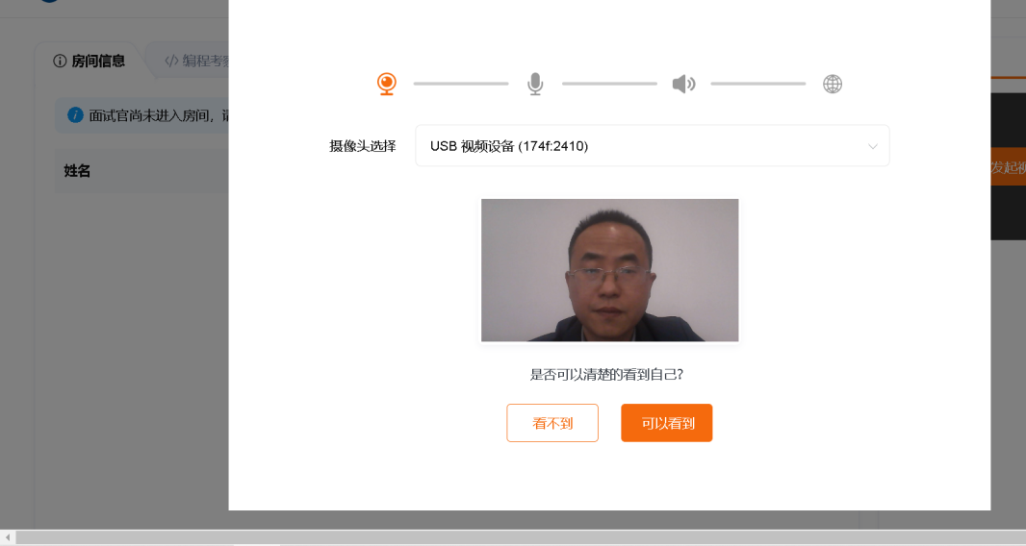

③扬声器（音响或耳机）检测完成->点击“可以听到”
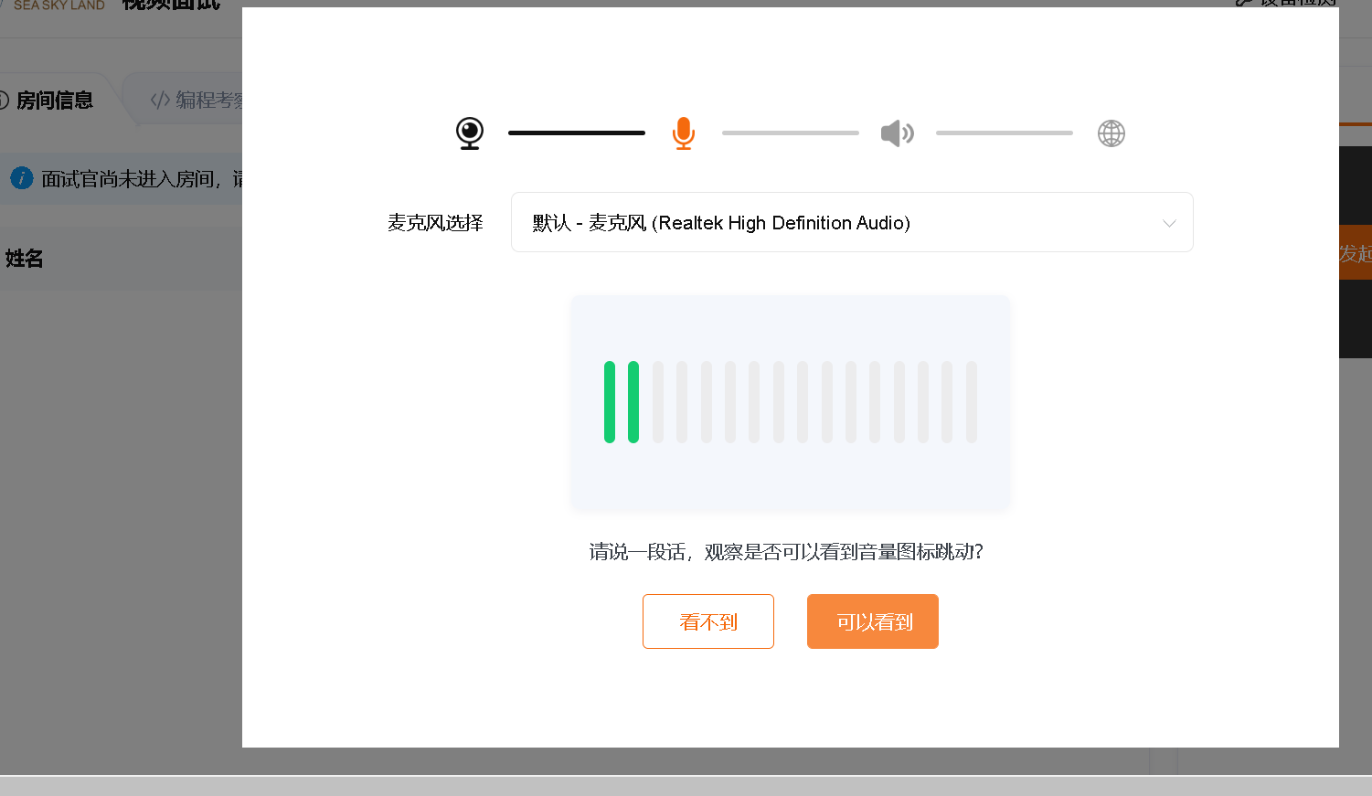

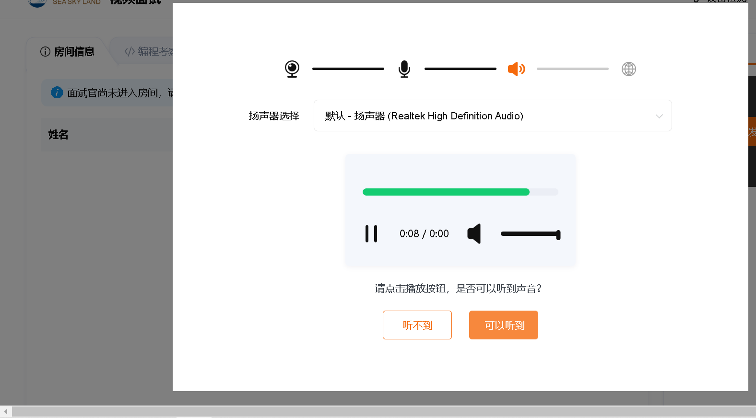

④点击“检测报告”显示如下画面后，点击“进入面试”

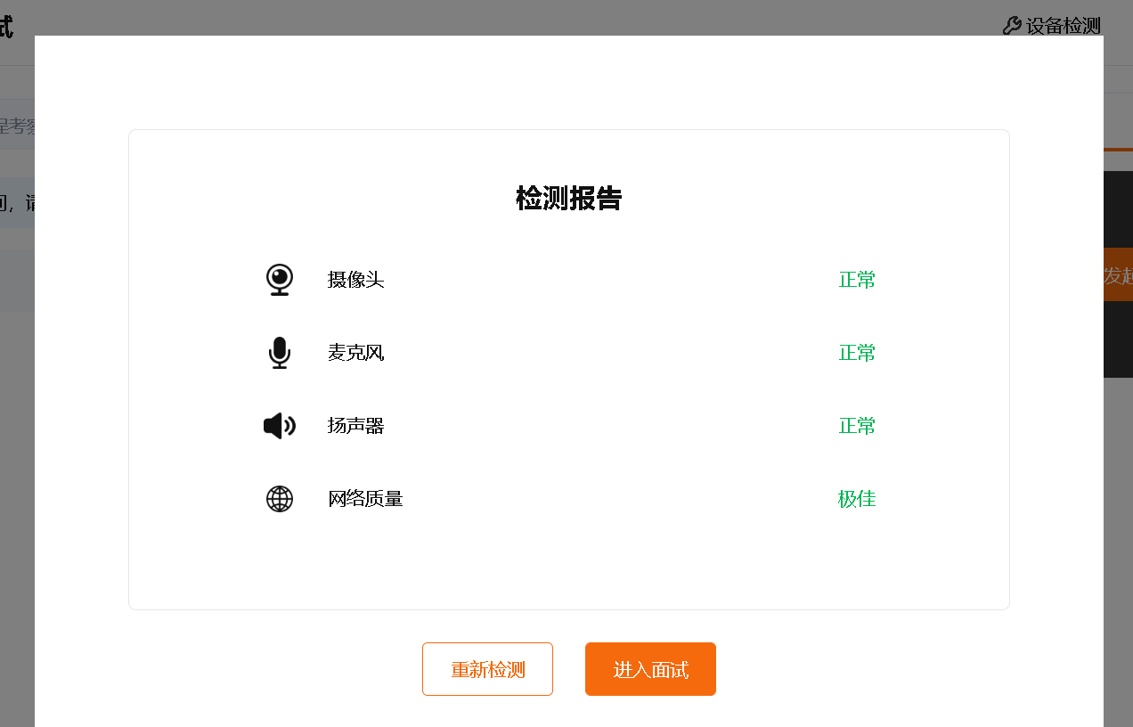

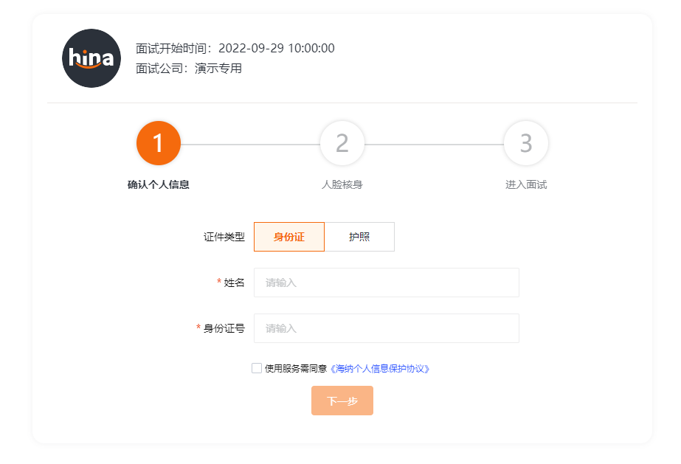
⑤点击“进入面试”后，会跳转至“人脸核身”界面，准确输入姓名及身份证号，请注意输入准确，核验后无法修改，然后点击“下一步”。

⑥调整好自身合适的摄像头光线、拍照姿势后，“点击拍照”，验证通过后点击“进入面试”
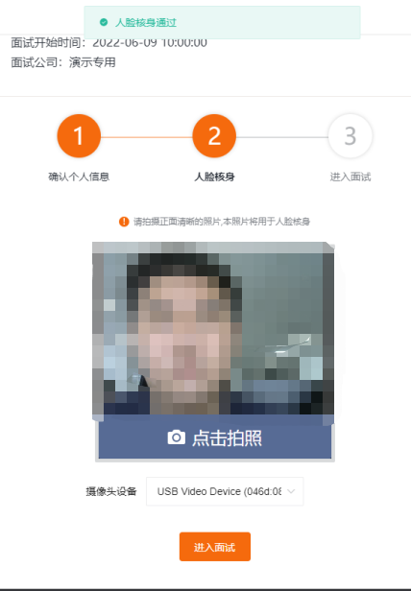

⑧在规定的模拟答辩时间段，参评人员登录到在线面试系统后，会有工作人员按登录的先后顺序邀请排队面试的考生一一进入来完成测试。

在完成PC端设备检测后请完成第二机位监控确认。
开启第二机位的考试建议开启飞行模式，单独打开wifi，无wifi场景下可设置手机拒接考试时间段内的来电，避免来电干扰第二机位监控
①考生需使用手机，在微信中扫描二维码，进行第二机位的登录。

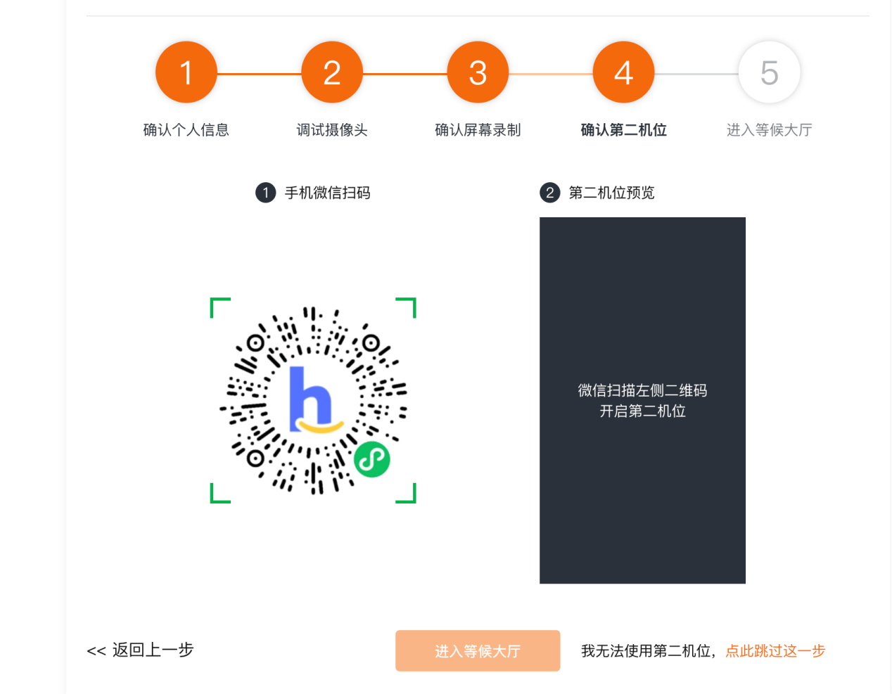
②扫码后会跳转至如下画面，请点击“开启第二机位”

③将手机摆放至合适的位置
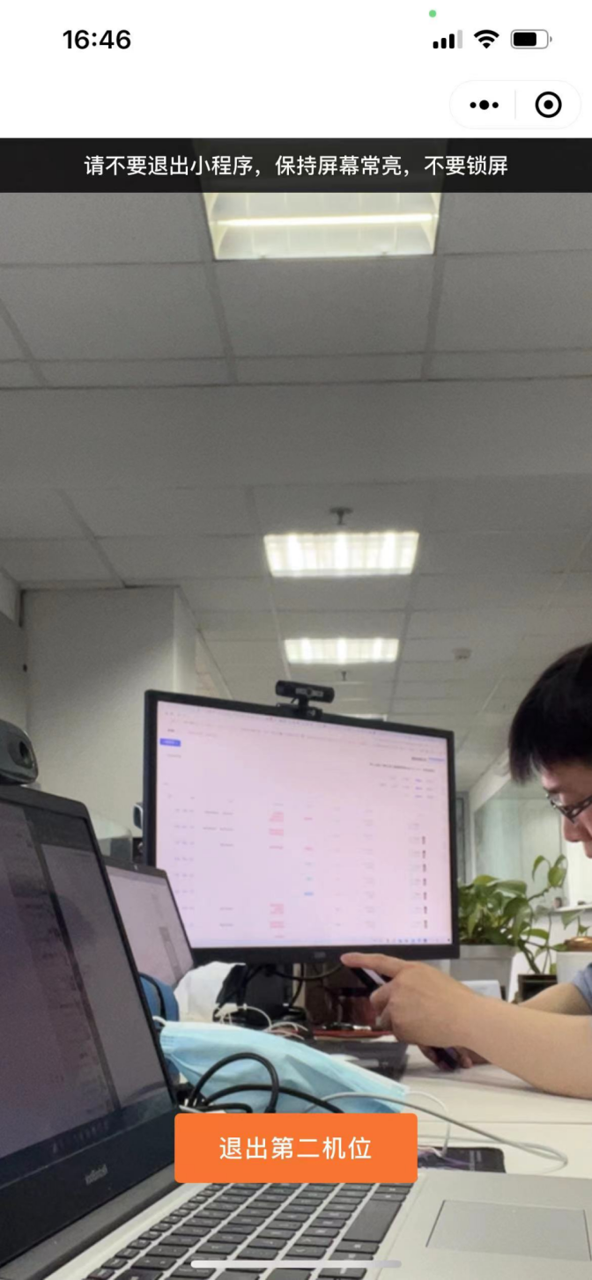

④调整完毕后界面中会显示第二机位录制情况，可自行检查摆放是否合适，调整完毕可点击“等候大厅”按钮

二机位摆放示意图
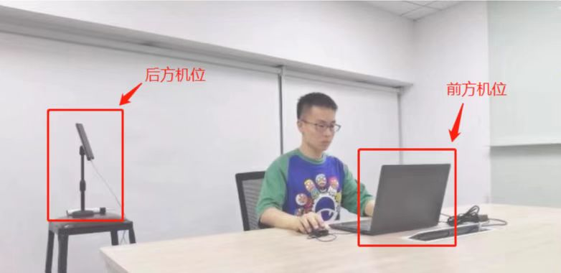

模拟答辩相当于参评人员报送回执，请参评人员根据模拟答辩时间登录系统，按时参加模拟答辩（设备调试）。
二、正式在线答辩的流程
在线答辩环境准备：
- 摄像头画面需能拍摄到参评人员上半身（含双手）；
- 答辩场地无资料、无其他人员；
- 参评人员获得试题，表明已与答辩室工作人员连线成功。
- 本次远程答辩视频将录制保存，答辩中参评人员应独立思考完成，不得翻阅资料、向他人获取帮助等。如有发现，将做违纪处理，取消本次评审资格。
参评人员根据答辩分组（详见通知附件1）情况，在规定时间内登录在线面试系统及等待答辩。
上午分组答辩人员请在12月3日8:00-8:30登录在线面试答辩系统，进入对应的答辩室等候，8:30正式开始答辩；
下午分组答辩人员请在12月3日12:30-13:00登录在线面试答辩系统，进入对应的答辩室等候，13:00正式开始答辩。
答辩流程：
①答辩室工作人员在线通知本组第1个参评人员进入远程答辩室，通过系统公布答辩试题，答辩人员给与3分钟思考准备时间；
②工作人员通知“开始答题”后，参评人员在6分钟内完成答题。超过时间自动切断视频连线。
③在上一位参评人员答题2分钟后，工作人员会将答辩试题告知下一位参评人员，在思考准备3分钟后，进入答辩室后答题（6分钟）。
④参评人员答辩完成后，即可退出答辩室。
⑤等候人员依此往下类推，进入答辩室进行答辩。

技术支持电话：0755-21245802

